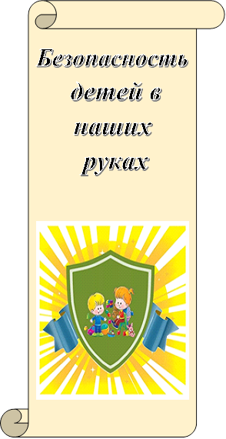

**Памятки по безопасности в зимний период**

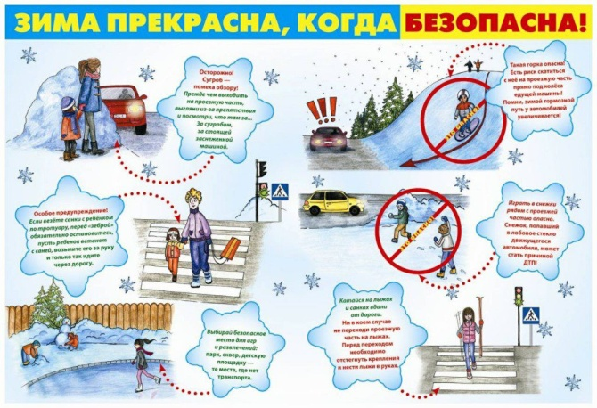

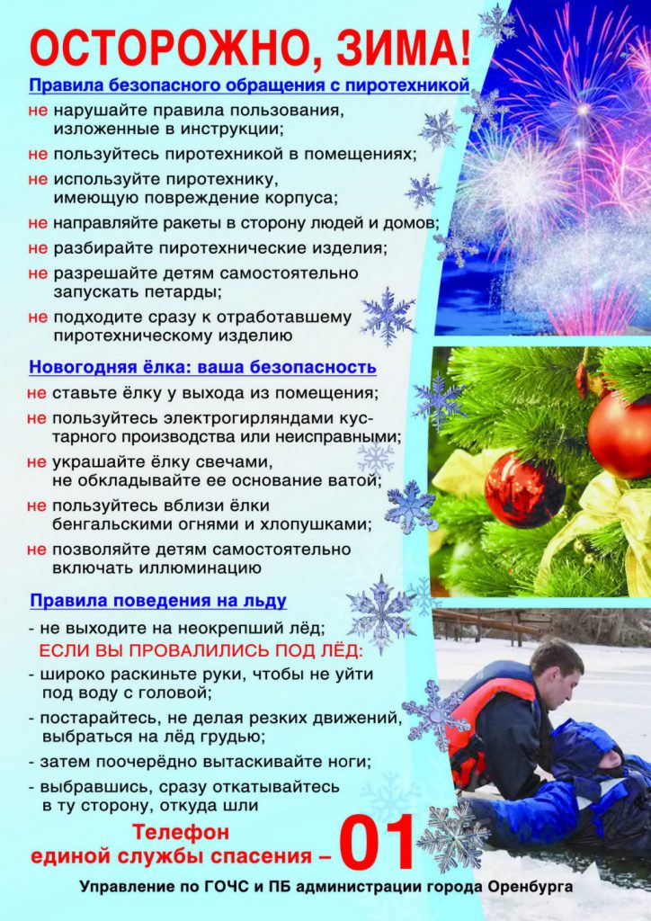

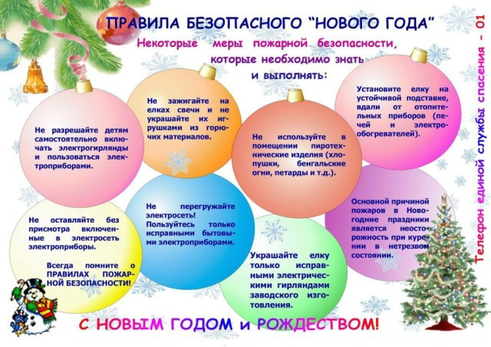

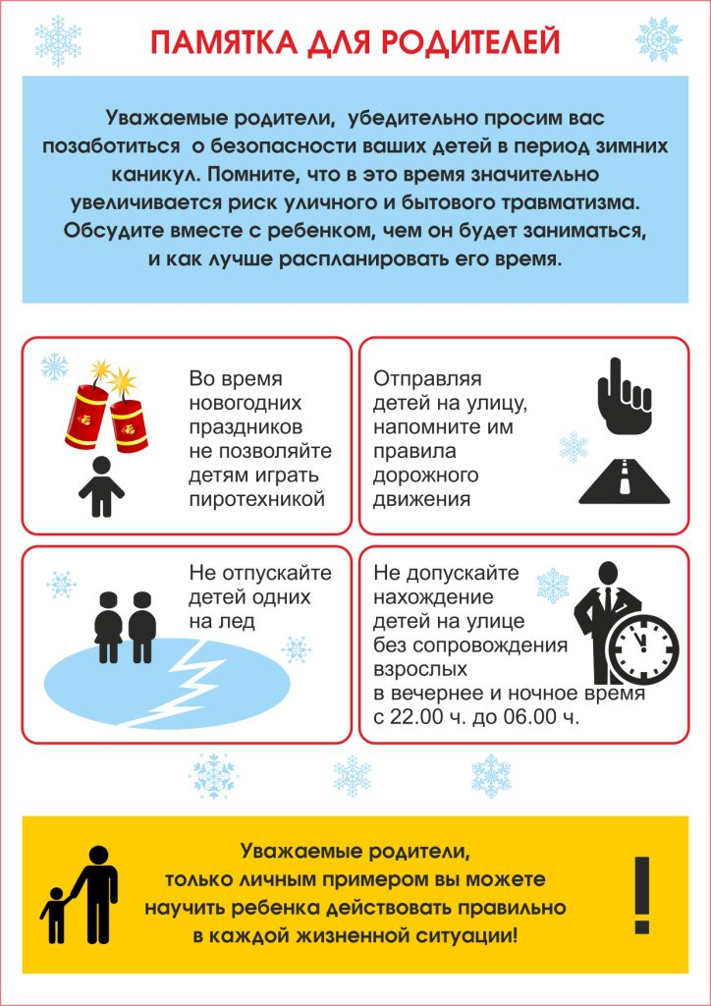

***ЭТО НЕОБХОДИМО ЗНАТЬ!***

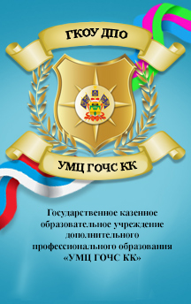

**Зима – сезон повышенного травматизма**

Для предупреждения зимнего травматизма соблюдайте простые правила:

Зимняя обувь должна быть не только теплой, но и удобной, нескользкой и на плоской ребристой подошве.

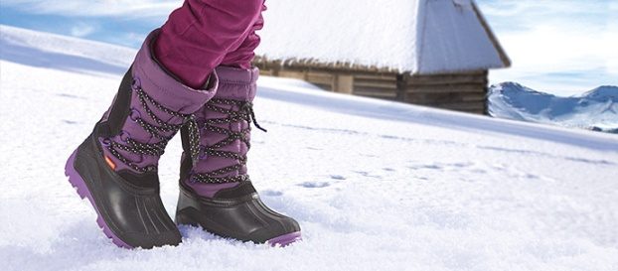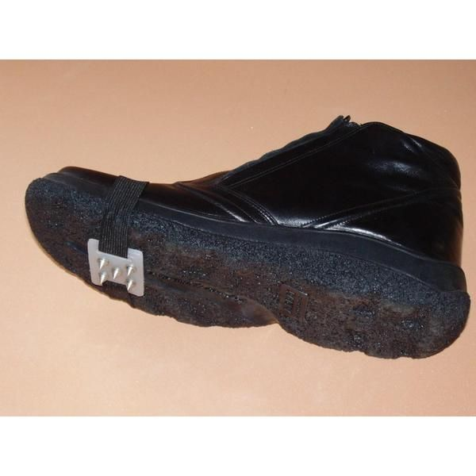

Ходить в гололедицу нужно немного скользя, как будто на маленьких лыжах. Желательно идти, как можно медленнее и мелкими шажками. Старайтесь обходить явные участки гололеда. Запомните, чем быстрее вы идете, тем больше вы рискуете упасть.

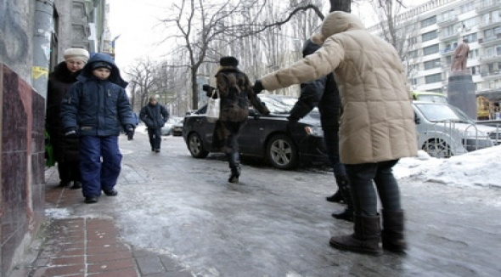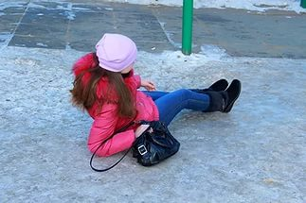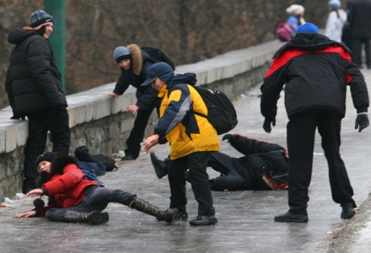

При занятиях зимним спортом нужно соблюдать технику безопасности. Пользоваться защитными аксессуарами (шлемы, налокотники, наколенники, и т.д.).

Важно научить ребенка технике безопасности при катании на санках, лыжах и коньках. Обеспечить детей необходимыми средствами защиты.



